PHP精品课程
----数字化支撑需求文档

【主要内容】
- OA简介
- 需求

【OA简介】
一、定义
办公自动化（Office Automation,简称OA）是将现代化办公和计算机技术结合起来的一种新型的办公方式。办公自动化没有统一的定义，凡是在传统的办公室中采用各种新技术、新机器、新设备从事办公业务，都属于办公自动化的领域。在行政机关中，大多把办公自动化叫做电子政务，企业单位就都叫OA，即办公自动化。通过实现办公自动化，或者说实现数字化办公，可以优化现有的管理组织结构，调整管理体制，在提高效率的基础上，增加协同办公能力，强化决策的一致性，最后实现提高决策效能的目的。
二、OA功能介绍
OA软件的核心应用是：流程审批、协同工作、公文管理(国企和政府机关)、沟通工具、文档管理、信息中心、电子论坛、计划管理、项目管理、任务管理、会议管理、关联人员、系统集成、门户定制、通讯录、工作便签、问卷调查、常用工具(计算器、万年历等)。
OA管理平台基于“框架+应用组件+功能定制平台”的架构模型，主体部分由30多个子系统组成，包括信息门户、协同工作、工作流程、表单中心、公文流转、公共信息、论坛管理、问卷调查、计划管理、会务管理、任务管理、关联项目、关联人员、文档管理、外部邮件、在线考试、车辆管理、物品管理、设备管理、常用工具、办理中心、在线消息、督办系统、短信平台、常用工具、人事管理、功能定制平台、集成平台、系统管理等，近万个功能点。
三、OA的五大特性
OA强调办公的便捷方便，提高效率，作为办公软件就应具备几大特性：易用性、健壮性、开放性、严密、实用。
1.易用性
没有全面的应用做基础，一切都是空谈。
管理落地必须面向全员，所以，软件也必须能够被全员所接受，被全员所喜爱。如果易用性不强，这个前提就不存在了，制度落地就只能是空谈。而任何软件都是需要培训的，不过上网却几乎人人都会。所以，就支撑制度落地的软件而言，走网页风格可能是个最佳选择。

2.健壮性
必须具备超大用户、高并发应用的稳定性。
管理“落地”必须面向全员，所以支撑“落地”的软件也必须能保证全员应用的稳定性，尤其是针对集团型企业，软件必须具备超大用户、高并发应用的稳定性，否则，一旦出问题，哪怕是小问题，都可能影响到现实的集团业务，从而造成不可估量的损失[3] 。
坚持网络风格是最大限度提升软件健壮性的一种有效手段，因为这样一来，决定应用并发数的并不是软件平台本身，而是硬件和网络速度；也就是说，从理论上讲，类似的软件平台没有严格的并发数限制。

3.开放性
能够与其它软件系统完成必要的关联性整合应用。
管理“落地”在现实管理中渗透到管理的各个方面，而没有哪一套软件能够独立的完成所有方面的管理需求，所以，支撑制度“落地”的软件必须具备全面而广泛的整合性，能够从其它软件系统中自动获取相关信息，并完成必要的关联性整合应用。 从技术上看，采用整合性强的技术架构（J2EE）作为底层设计对软件的整合性会有决定性的帮助。如此，软件就能预留大量接口，为整合其他系统提供充分的技术保障。同时，现实的整合经验也必不可少，因为整合应用不光涉及到技术层面，还包括对管理现实业务的理解、整合实务技巧、整合项目把控等等实际操作技能要求。

4.严密性
必须同时实现信息数据上的大集中与小独立的和谐统一。
企业，尤其是集团型企业，从制度落地的现实需求来看，一方面必须有统一的信息平台，另一方面，又必须给各个子公司部门相对独立的信息空间。所以，软件不仅要实现“用户、角色和权限”上的三维管控，还必须同时实现信息数据上的大集中与小独立的和谐统一，也就是必须实现“用户、角色、权限+数据”的四维管控，具备全面的门户功能。
实用性：80%标准化+20%个性化的绝配。
5.实用性
软件功能必须与管理实务紧密结合，否则药不对症，反而可能有负作用。而且，还必须能适应企业管理发展的要求。
现实中，企业一方面需要软件尽最大可能的满足现有需求，另一方面，管理本身也是个不断发展的过程，所以，企业又需要软件能够满足发展的需求。面对这个现实与发展间的矛盾，业界常见的有三种解决模式，项目化、产品化和平台化。
四、OA发展历程
OA是将现代化办公和计算机网络功能结合起来的一种新型的办公方式[4] 。办公自动化没有统一的定义，最后实现提高决策效能的目的。
第1代OA：硬件配置阶段
第2代OA：数据处理自动化阶段
第3代OA：C/S架构下的工作流自动化阶段
第4代OA：无障碍工作流自动化阶段
第5代OA：协同工作型办公自动化（流程管理）
第6代OA：协同发展型办公自动化（流程管理）
第7代OA：移动OA

【需求】
一、系统管理
1、部门管理
①部门管理下有本公司的各大部门，例如：研发部、教学部、市场部等等，如下图：
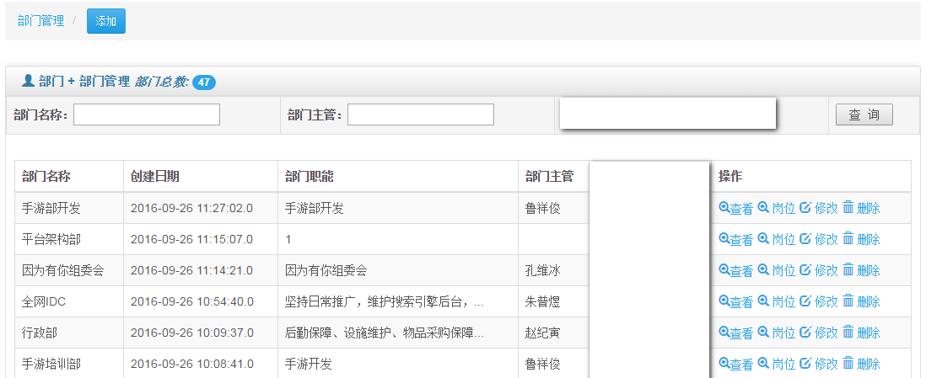
②点击列表“查看”时，可查看本部门的信息，如“部门名称”、“部门主管”、“部门员工”等，如下图。
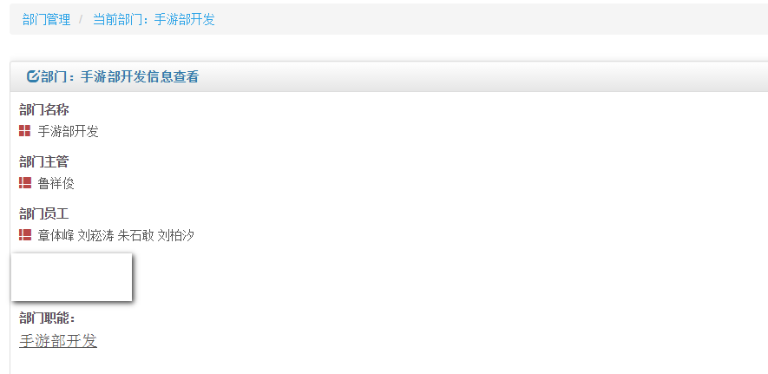
③点击列表页“岗位”，可查看本部门下的所有岗位以及岗位职责。
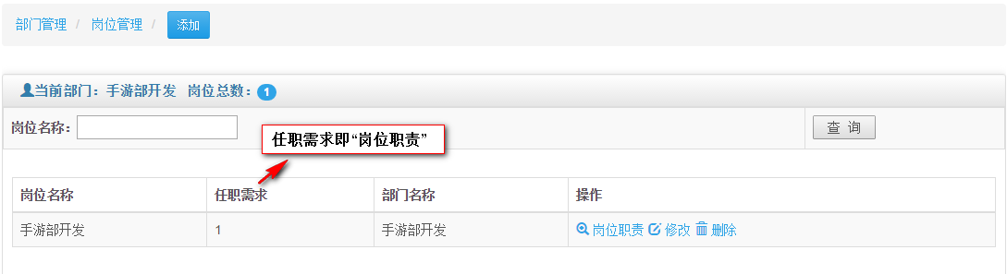
④通过③岗位列表页面，可进行添加新的岗位。
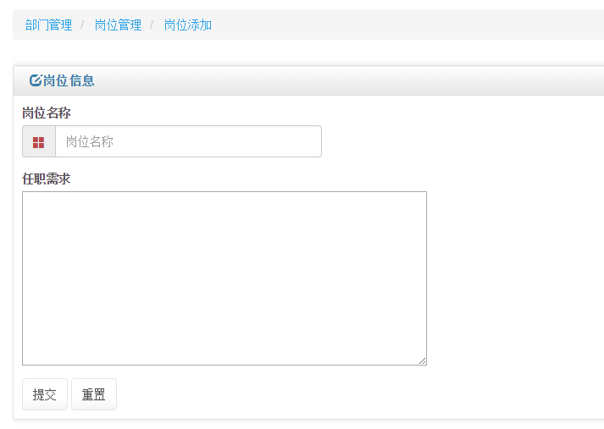

2、员工管理
①员工管理中展示本公司的所有员工信息，不论在职还是离职。
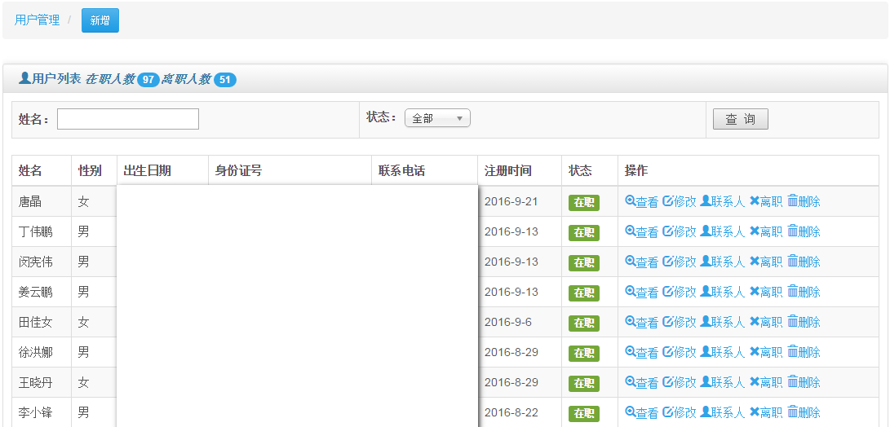

②点击列表页“查看”可查看此员工的所有信息。
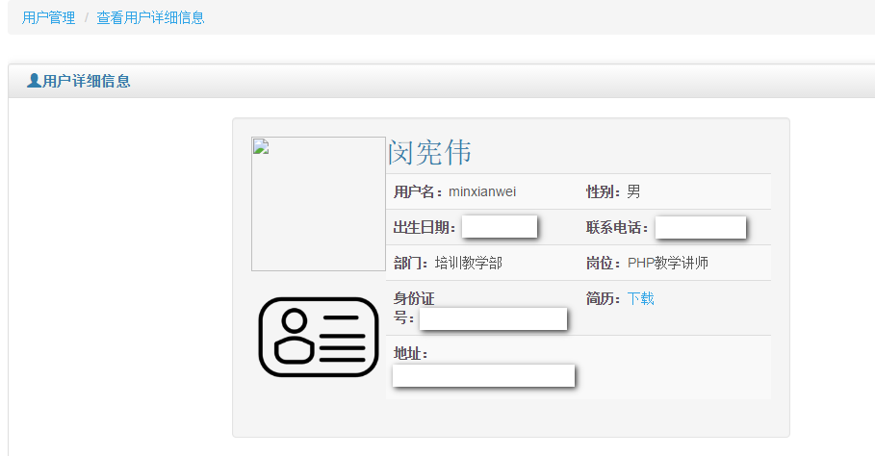
②点击列表页“添加”时，可根据信息的分类进行添加。
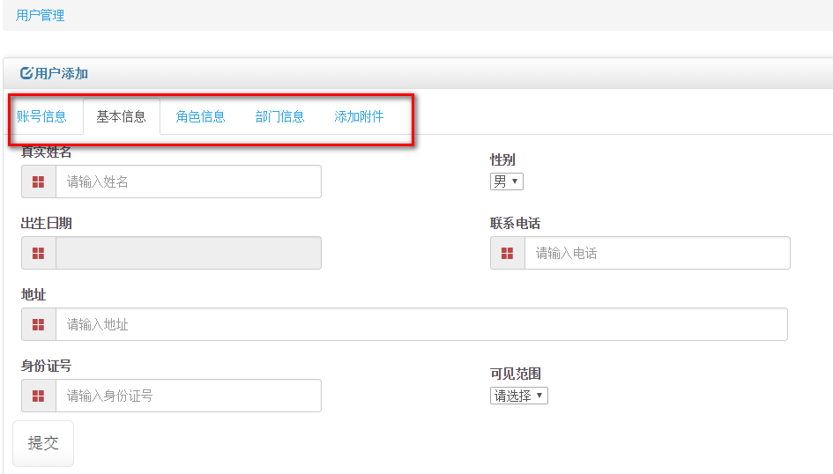
注意：添加员工时，要给员工分配所在部门以及职位。

③点击列表页“离职”功能，显示员工离职，离职的员工可重新“上岗”。
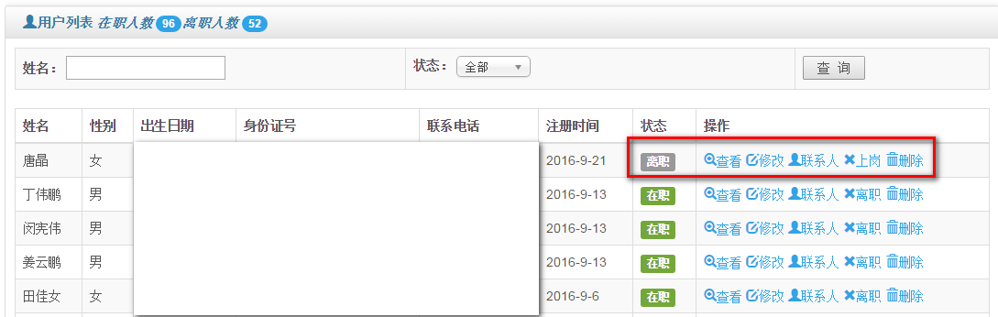

二、教学管理
1、班级管理
①班级管理中展示全部的班级，以及各个班级的教学进度、任课教师、班主任等信息。
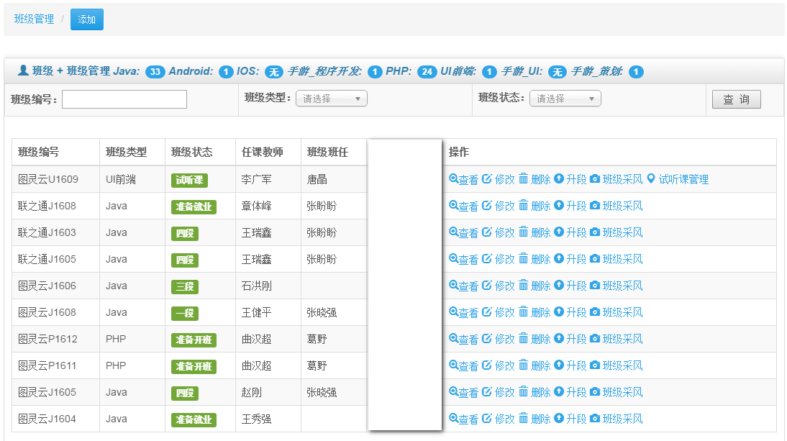
②点击列表页“查看”，可查看本班级的所有学员信息。
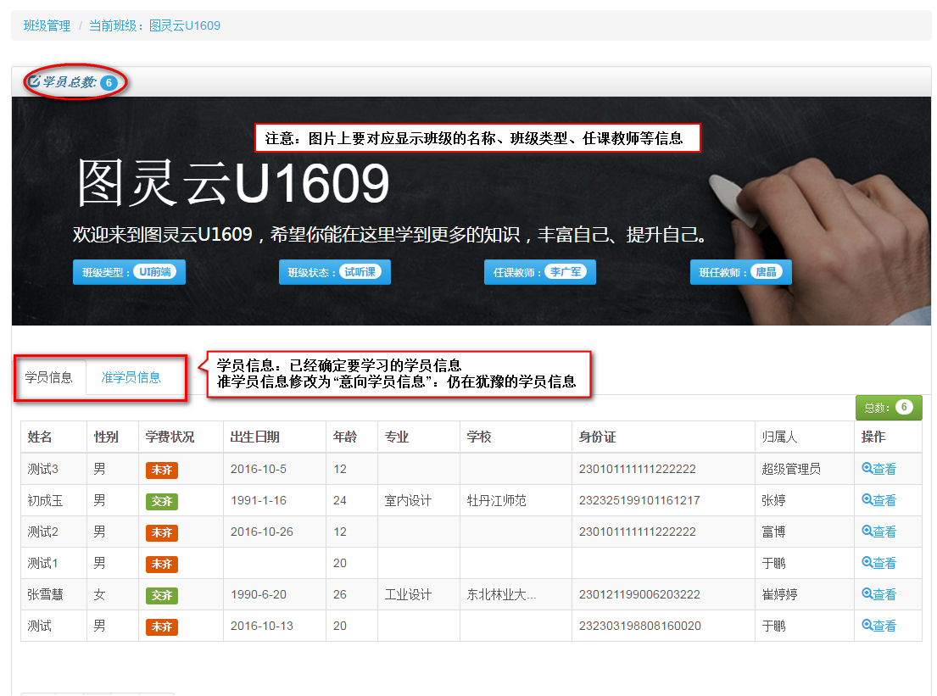
备注：
- 学员信息：已经确定学习的学员信息
- 准学员信息修改为“意向学员信息”：仍在犹豫的学员信息。学员处于一种不确定的状态，即使最后没学，但是也要做一份信息的备案。

③点击列表页“升段”功能，可以进行设置升段的学生以及下段的教师信息等。
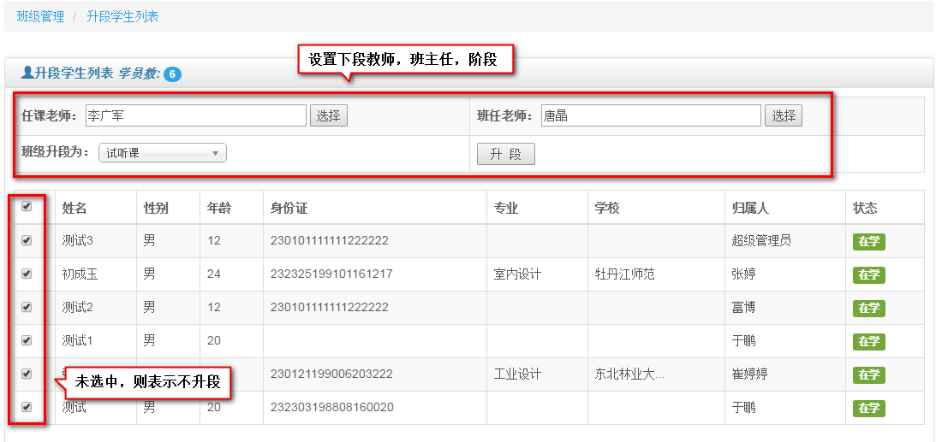
备注：
- 升段功能中可以设置下一个学习阶段的“任课教师、班主任、阶段”等信息。
- 未选中的学员不升段，要调整未升段学员的班级状态。

④点击列表页“班级风采”，展示本班级的照片。
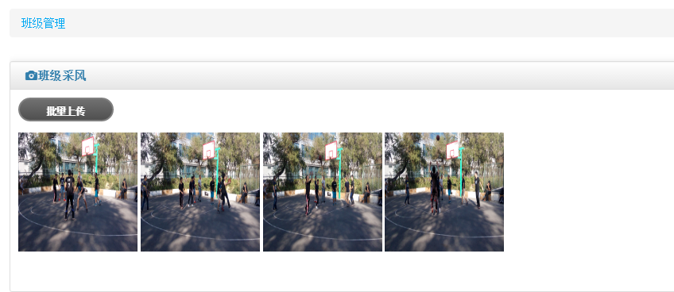
备注：
A.照片要采用批量上传的方式。

2.意向学员管理
①意向学员管理展示所有有学习意向，但不确定的学员信息。
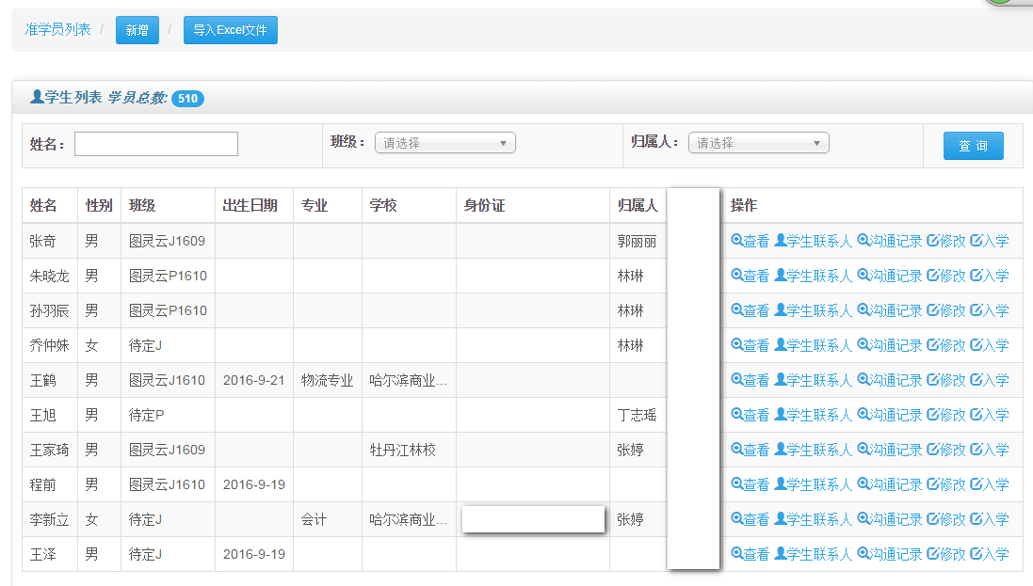
②点击列表页“新增”，添加新的意向学员。
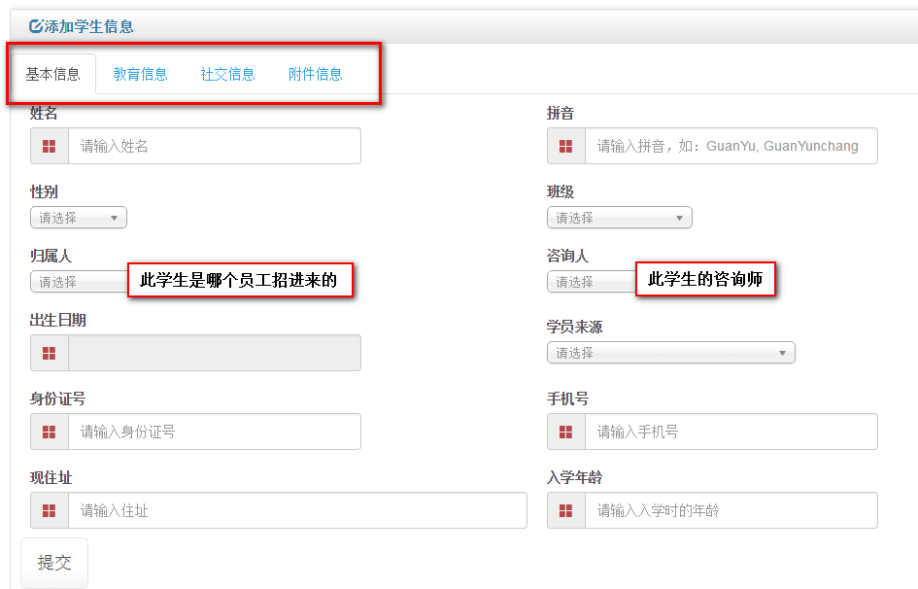
备注：
- 基本信息：学员的姓名、班级、住址等信息；其中“归属人”是指招此学员来学习的员工，“咨询人”是次学员的咨询师。
- 教育信息：学员的毕业院校、专业等信息；
- 社交信息：学员的QQ、微信等其他联系方式；
- 附件信息：学员的身份证扫描件
- 学员的信息可以使用Excel导入导出。

③点击列表页“查看”，可查看此学员的所有信息。
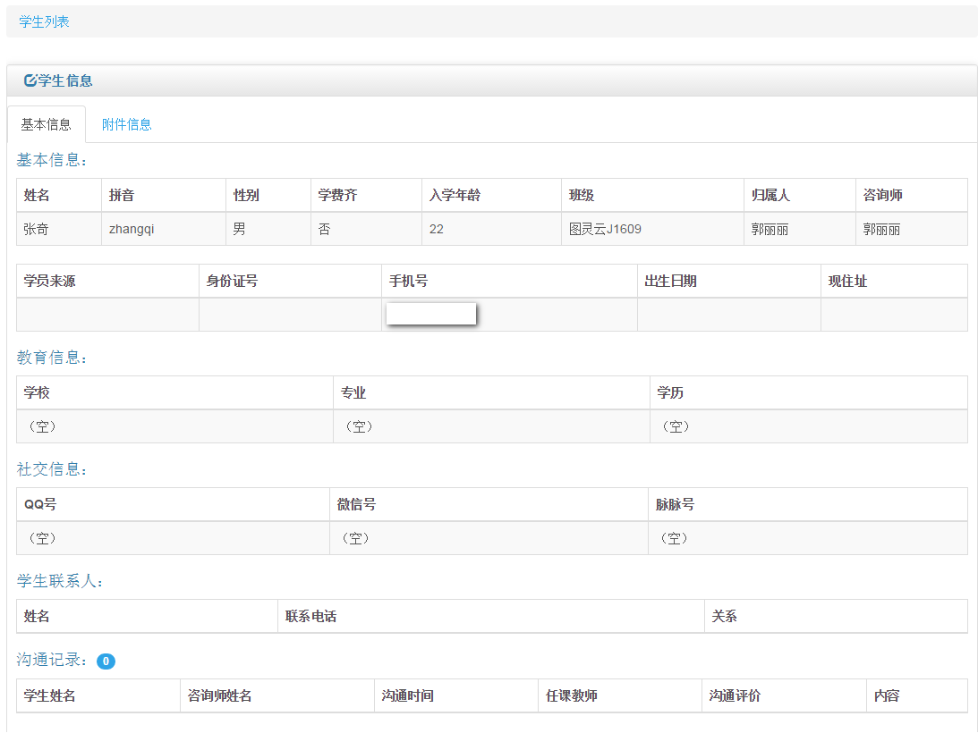
备注：
- 学员的基本信息包括，学生的教育信息、社交信息、家长联系人、学员的来源（社会、学校、大客户、学带、网上等）。
- 学员的附件信息，保存学员的身份证扫描件。

④点击列表页“学生联系人”，展示此学生的所有联系人（父母、亲属等）。
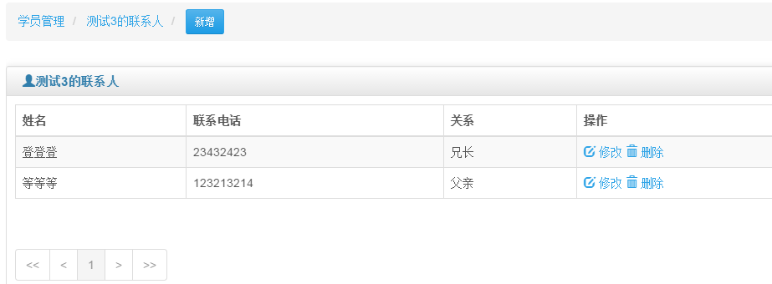
备注：
A.在“学生联系人”页面，可以新增学生联系人

⑤点击列表页“沟通记录”，展示咨询师与此学生的所有沟通记录信息。
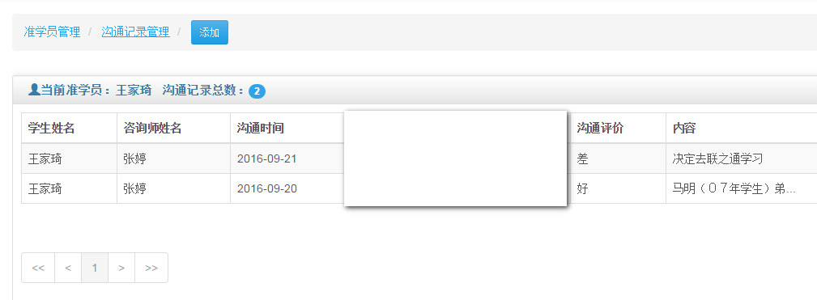
备注：
- 沟通记录：保存每次咨询师与学生的沟通情况，沟通的状态以及学生的态度等。
- 沟通记录列表页可以添加新的沟通记录。

⑥点击列表页“入学”功能，代表此学生确定学习，成为正式学员。
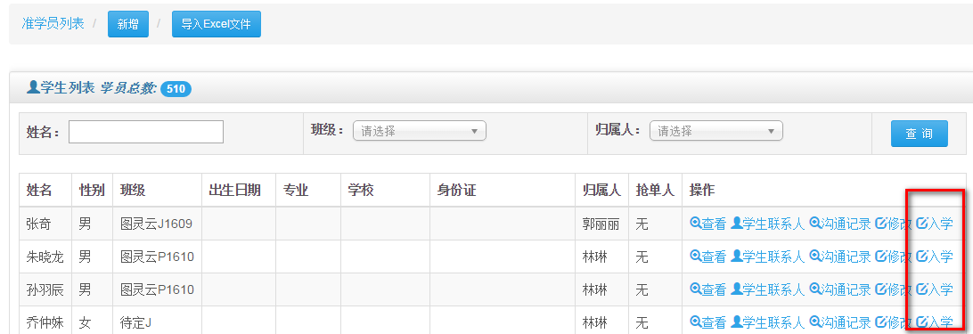

3.学员管理
①学员管理展示所有确定学习的学员信息。
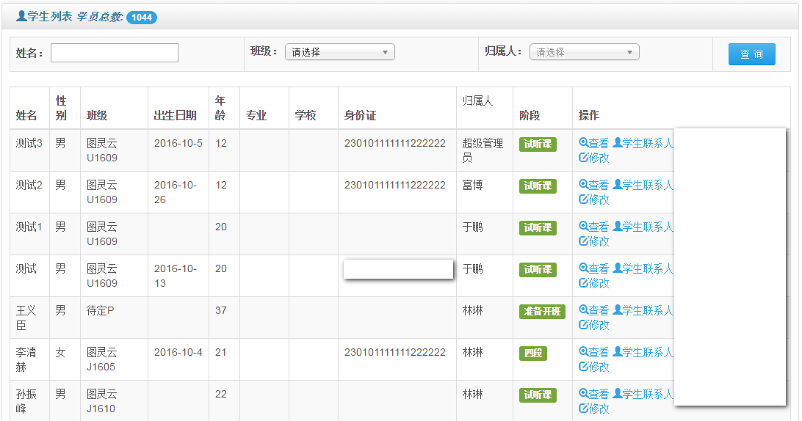
备注：
- 学员管理中不可录入学生信息，正式学员都应是从意向学员转变为正式学员（入学）。

②点击列表页“查看”可查看此学员的所有信息。
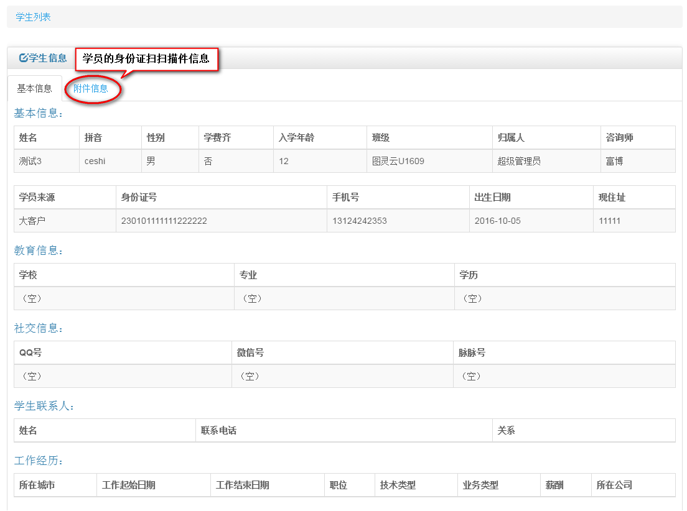
备注：
- 学员的基本信息包括，学生的教育信息、社交信息、家长联系人、学员的来源（社会、学校、大客户、学带、网上等）。
- 学员的附件信息，保存学员的身份证扫描件。

③点击列表页“学生联系人”，展示改学生的父母、亲属等联系方式。
备注：
A.在“学生联系人”页面，可以新增学生联系人

4.学员培训管理
①所有学员在培训期间的培训信息。
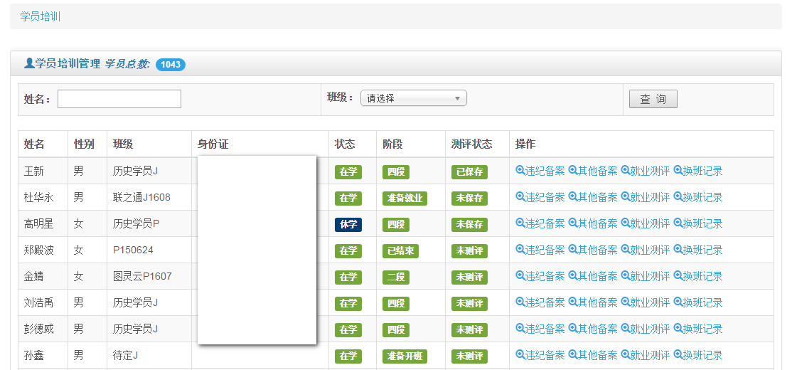
备注：
- “违纪备案”与“其他备案”合成一个“学员备案”即可。

②点击列表页“备案”，展示学员学习期间的所有备案，包括“违纪（旷课、睡觉...）”、“请假”、“休学”等。
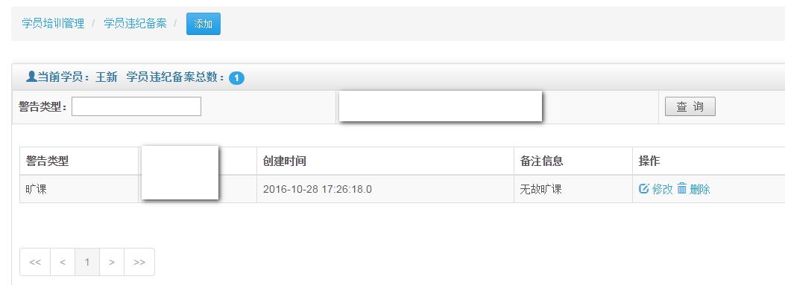
备注：
A.从此页面，可以添加学员新的备案。

③点击列表页“就业测评”。当学员毕业后，对学员综合能力的评价。
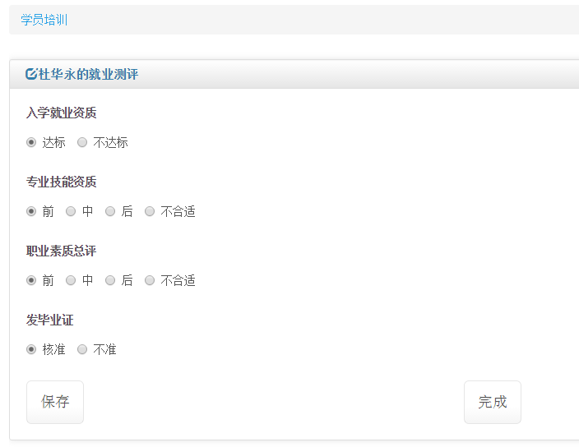
备注：
A.点击“保存”，可再次修改，当点击“完成”后，不可修改。
如：点击“完成”后的页面（不可修改）。
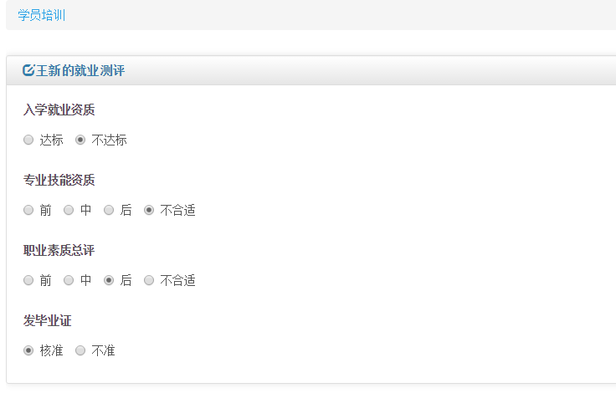
B.点击“完成”，列表页的“测评状态项”变为“已保存”；
点击“保存”按钮，列表页的“测评状态项”变为“未保存”；
未进行测评，列表页的“测评状态项”变为“未测评”。
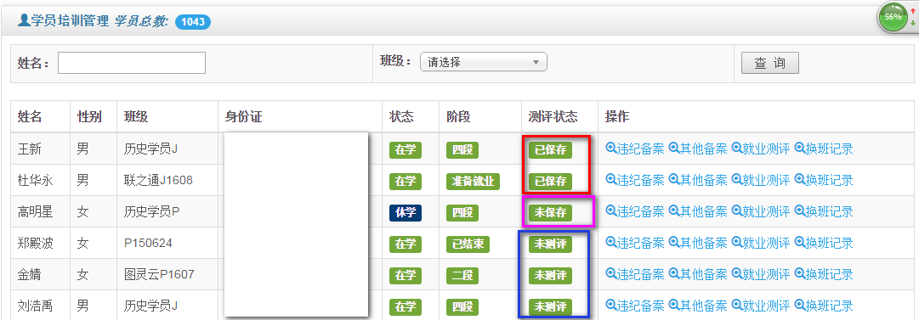

④点击“换班记录”，展示此学生的所有换班记录。
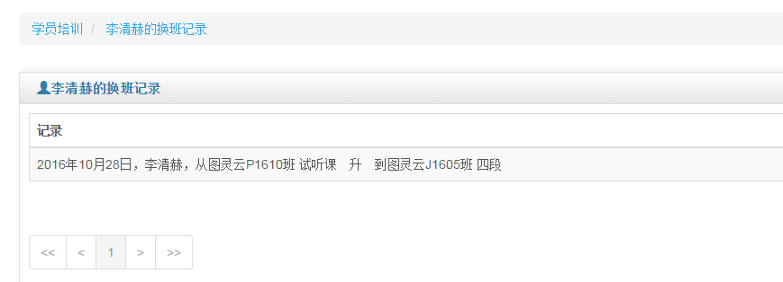

5.教师阶段评价
①教师阶段评价是班级学生对本阶段任课教师的评测，由班主任录入。
录入界面：
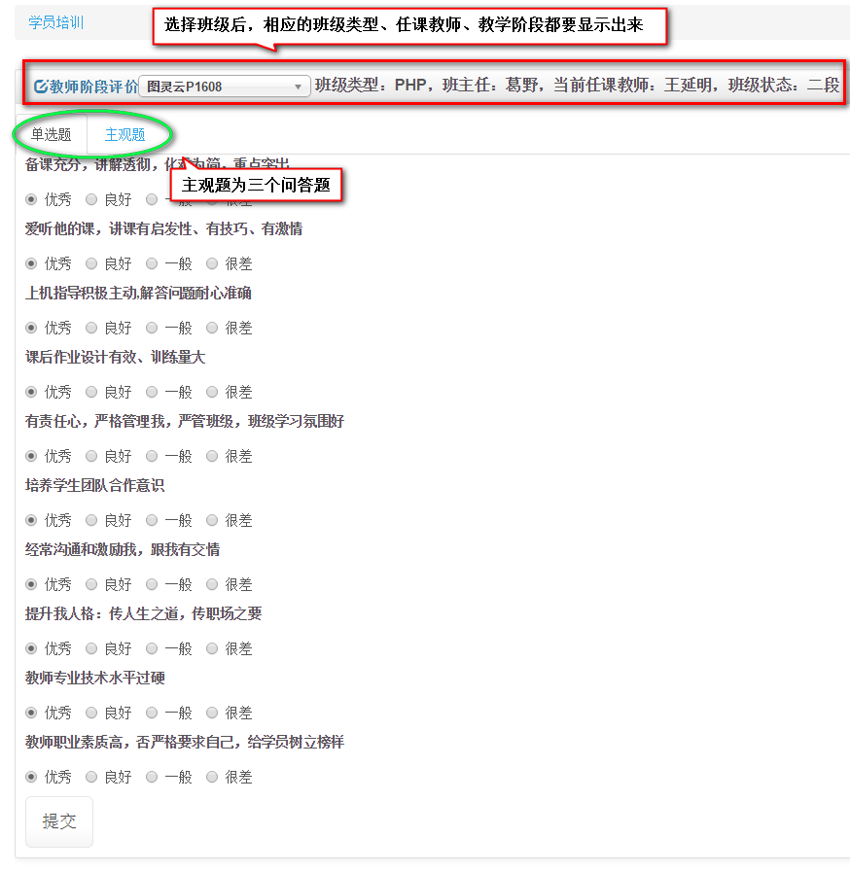
备注：
A.选择“测评班级”后，此班级对应的任课教师、班主任、阶段都要显示出来。

②教师测评录入完成后，可进行查看
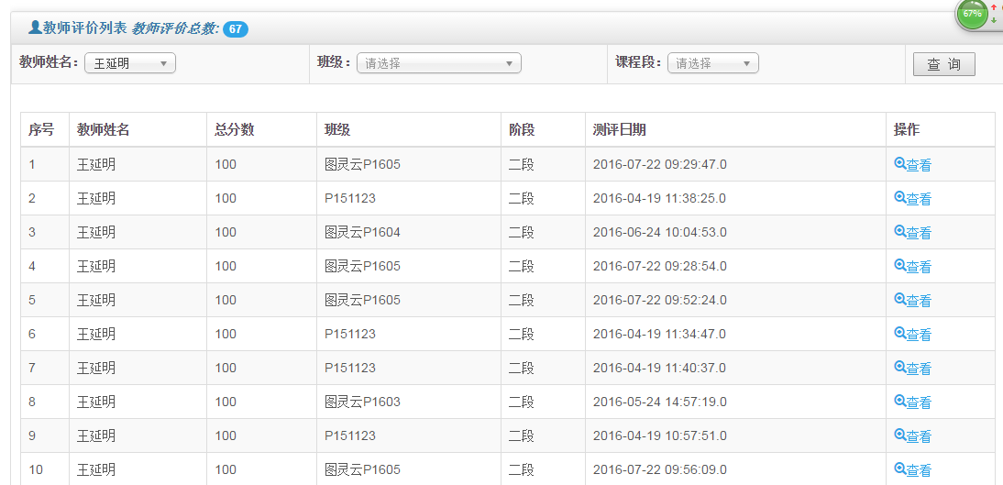
备注：
A.点击“查看”，可查看具体的测评项以及主观题。
B.查看时，除查看功能，没有任何其他操作（不可修改、删除）。

三、就业管理
就业后的学员就不属于教学范围内的学员了，因此将就业学员单独列为一个模块。
1.就业班级管理
①就业班级管理，展示所有已经毕业的班级信息。
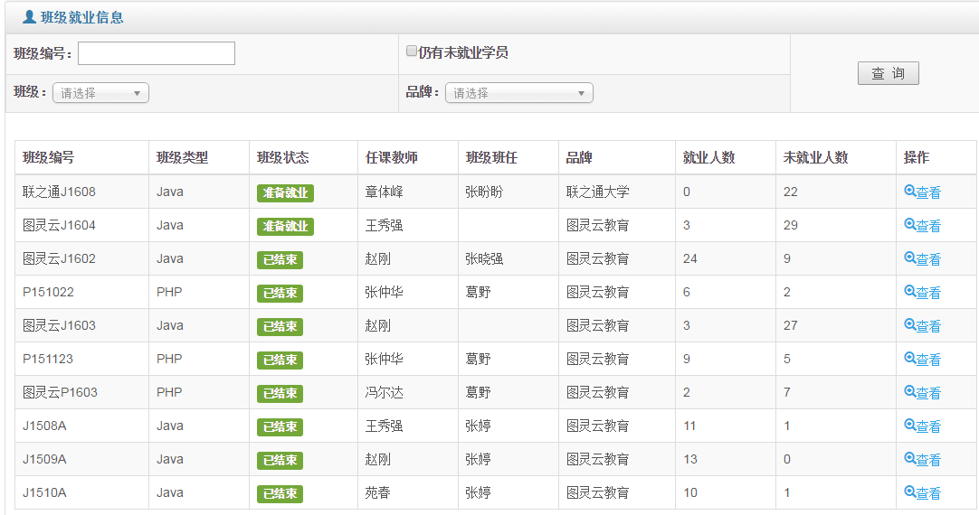
备注：
- 以上的就业班级不是毕业后录入的，而是根据班级的状态显示的。
- 所展示的信息里，一定要有“就业人数”和“未就业人数”。

②点击列表页“查看”，可查看就业班级的所有学生信息，并将学生分为已就业与未就业。
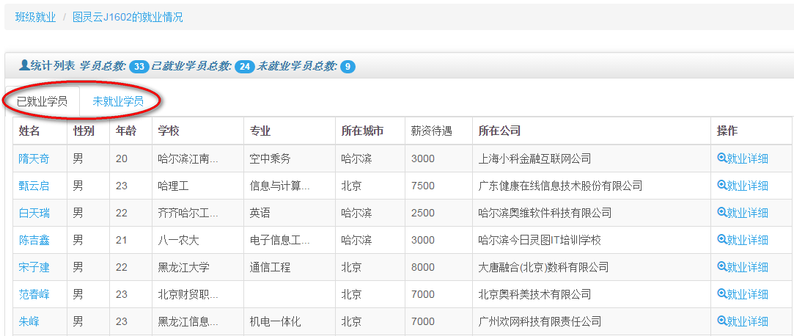
备注：
1）已就业学员列表
A.点击“学员姓名”，展示学员信息
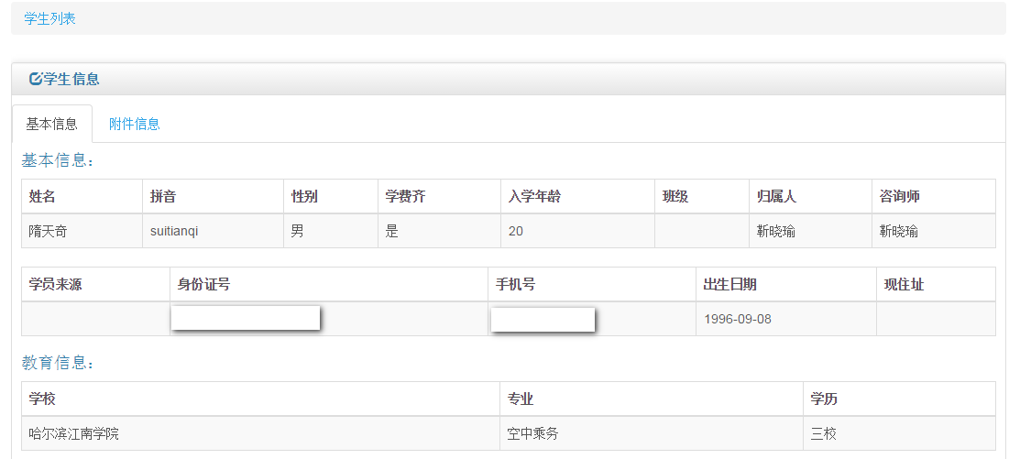
B.点击“就业详细”，展示学员的就业信息。
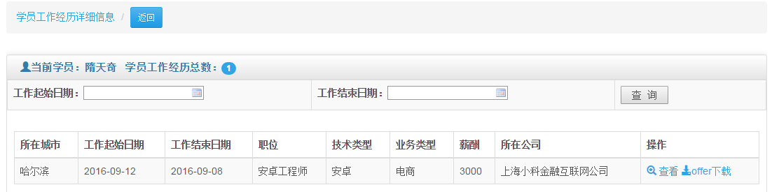

2）未就业学员列表
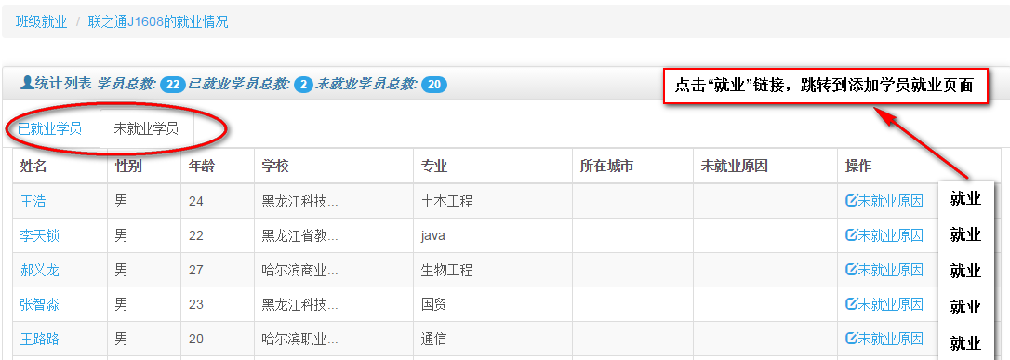
- 点击“学员姓名”，查看学员信息，同“已就业学员列表”。
- 点击“就业”链接，跳转到添加学员就业信息页面。
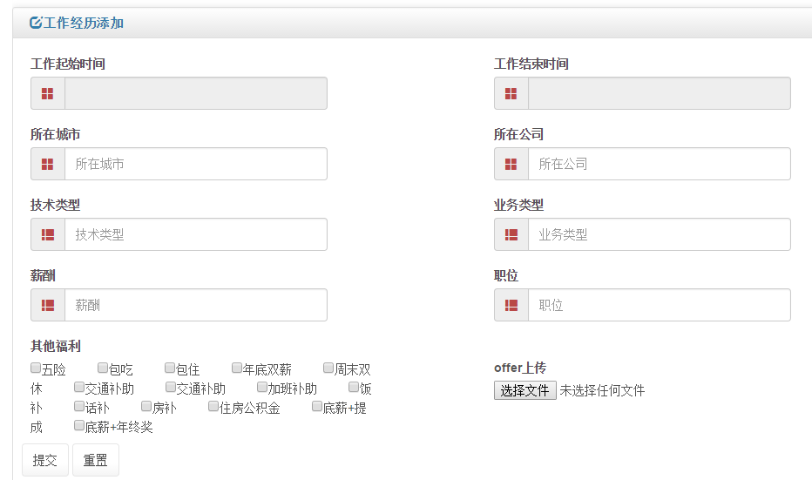
学员就业信息添加完成后，学员自动归为已就业学员。可到“已就业学员列表”查看详细就业信息。
- 点击“未就业原因”，可查看学员未就业的原因。
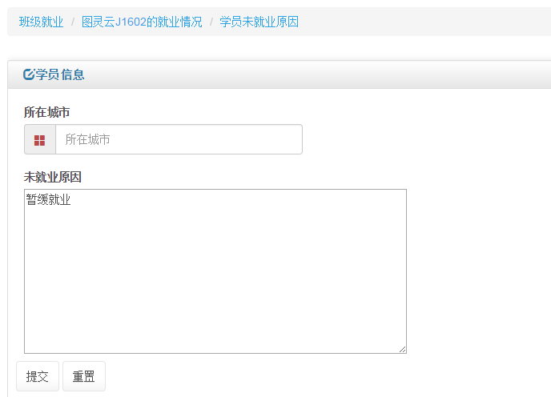

2.就业综合查询
多种条件查看已就业学员的信息。
